（ 二 ）年级（ 7 ）班暑期和乐娃之星

照片：

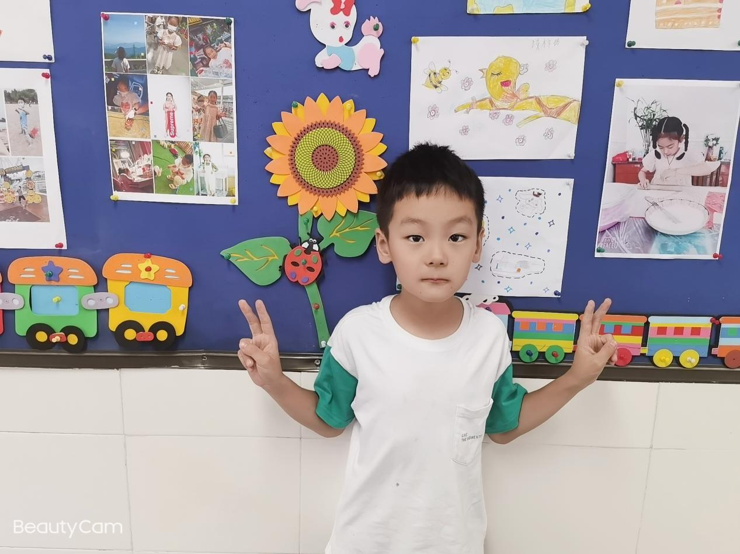

主要事迹：

大家好，我是二7班的王仰岳，在暑假，我能够主动预习下学期所学内容，积极帮助妈妈做一些力所能及的家务。我还能够主动阅读课外书籍，养成阅读好习惯。学校以“童话世界”为主题的征文活动，我绞尽脑汁，积极参与，并且获得了一等奖的好成绩。